

福州大学经济与管理学院

第六届教职工趣味运动会

活动方案

活动主题：同心抗疫 趣味健身

活动时间：2020年12月24日

活动地点：福州大学旗山校区风雨操场

**经济与管理学院第六届教职工趣味运动会活动方案**

1. **活动背景**

为深入学习、宣传、贯彻习近平总书记为发展好中国体育而提出的“体育强国，奋斗有我”的号召，树立健康第一的教育理念，丰富我院教职工课余生活，增强教职工身体素质，提高教职工的积极性和凝聚力，把弘扬体育精神与培育践行社会主义核心价值观相结合，经济与管理学院工会拟定于2020年12月24组织全院教职工开展第六届教职工趣味运动会。

1. **活动主题**

**同心抗疫 趣味健身**

**三、活动时间**

活动时间：2020年12月24(周四）14:30

**四、活动地点**

福州大学旗山校区风雨操场

**五、活动对象**

**参与对象：**福州大学经济与管理学院全体教职工

**六、活动流程**

**1**、**报名时间：2020年12月17日---2020年12月23日**，[各代表队将报名表于2020年12月](mailto:各队伍将报名表于4月29日晚之前发送到lwb20102010@qq.com)23日24:00之前发送到**张炎琳老师邮箱：**[**7347967@qq.com。**](mailto:7347967@qq.com。)

 **2、活动时间**：2020年12月24日14:30

**（1）开幕式**

**14:20** 各代表队准时入场

**14:30** 主持人宣布活动开始

**14:35** 李玲书记致开幕词

**14:45**唐振鹏院长宣布活动开幕

**（2）活动环节**

**14:50-17:00**趣味项目比赛

**17:10**比赛结果评定：裁判组进行比赛结果的审核与成绩的排名

**（3）闭幕式**

**17:15** 院工会主席李美娟宣布比赛成绩

**17:20** 学院领导给获奖队伍及获奖单位颁发奖金（支票样品）或奖品

**17:30** 唐振鹏院长宣布活动闭幕。

**七、奖项设置**

**团体奖：**各分工会根据参与6项比赛总积分决出最终团体名次排名，取团体一、二、三等奖，予以奖励。

**八、比赛项目**

1. **龙行天下30米**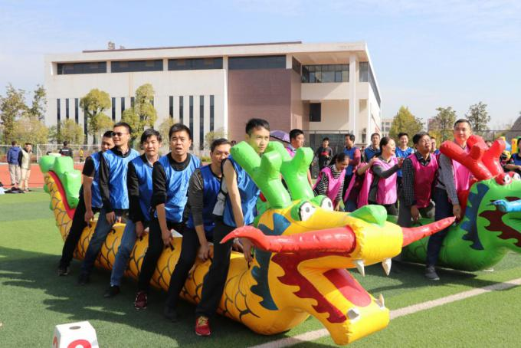

参赛选手平均分成两组站在起点位置，其中第一组5人从起点到折返点再回到起点，把道具交给下一组队友参赛，队友以相同方式完成比赛，最后以计时排名。

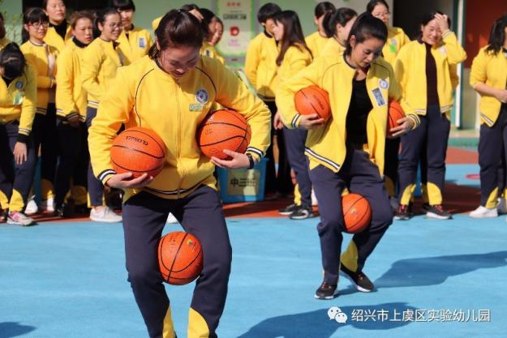**2.企鹅漫步30米**

每队4人，2男2女，迎面接力。参赛人员须两腿两手夹球3个，呈企鹅状走路，中间掉球的须返回起点重新开始，最先到终点的队员获胜。

1. **提绳踏板（步调一致）30米**

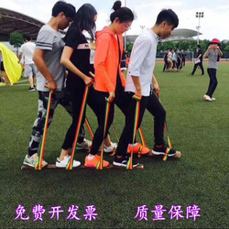①比赛要求：每队4人，按男、女、男、女的顺序出发，站在起跑线上，听到发令后，各队按照本队约定的口令向前行进，待脚板的末端超过终点线之后，比赛结束。比赛结束后，用时少的队名次列前。

②比赛过程中，运动员的脚掉在脚板下面的时候，需将脚重新放在脚板上，否则视为犯规，将被取消比赛资格。

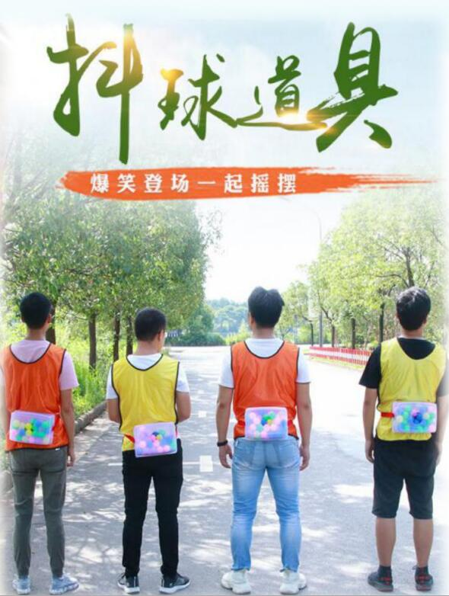**4.马达电臀**

①每队3人参加比赛，球平均分别装入队员盒子里并系好腰带；

②裁判发令后开始抖动臀部， 将球全部抖出。

**5.** **双龙戏珠:**

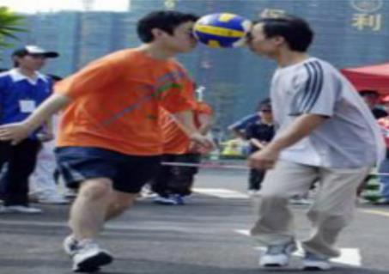①比赛方法:每队8人，分为4小队，每小队2人。比赛开始前2名队员对面站立，并且头与头顶夹一个小皮球，比赛开始后，2人同时出发，按规定路线交与下一队队员接力，直至结束。

②评分标准:最后一队回到终点终止计时，以全队用时为评分标准。

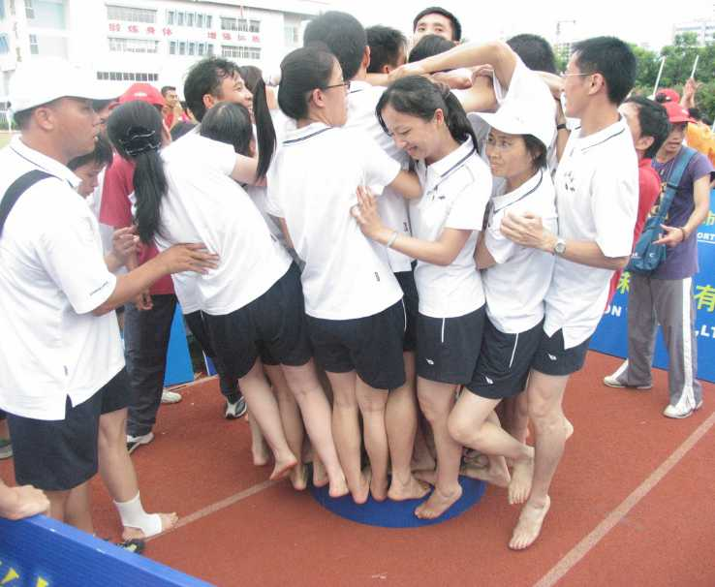**6.团结舞台：**

①玩法：三分钟内一起站上舞台人数多的队伍为胜利，必须在舞台同时站立10秒以上，由队长示意后裁判员开始计时。

**经济与管理学院第六届教职工趣味运动会报名表**

|  |  |  |  |
| --- | --- | --- | --- |
| 参赛队名 |  | 所属工会 |  |
| 队长姓名 |  | 联系方式 |  |
| 参赛口号 |  | 电子邮箱 |  |
| 队员 | 性别 | 年龄 | 联系方式 |
|  |  |  |  |
|  |  |  |  |
|  |  |  |  |
|  |  |  |  |
|  |  |  |  |
|  |  |  |  |
|  |  |  |  |
|  |  |  |  |
|  |  |  |  |
|  |  |  |  |

**注意：**

1、报名时间截止日期：2020年12月23日24:00。

2、每支队伍可自带一名随队摄影记录比赛过程中的精彩画面。

3、参赛队伍可以着统一颜色或相近颜色的服装参赛。